|  |
| --- |
| Tecnológico de Costa Rica |
| Proyecto Matrix |
| [Subtítulo del documento] |

|  |
| --- |
| Kevin Hernández Rostrán |

# Manual de Usuario

Para ingresar al sistema basta con ingresar la palabra matrix en la línea de comandos de la siguiente manera:

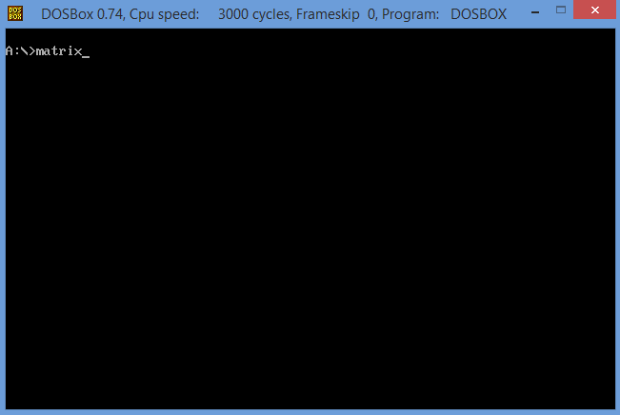

Al ingresar el programa se ejecutará automáticamente mostrando en pantalla caracteres aleatorios en posición y contenido, por lo que podrá ver una venta como la que se muestra a continuación: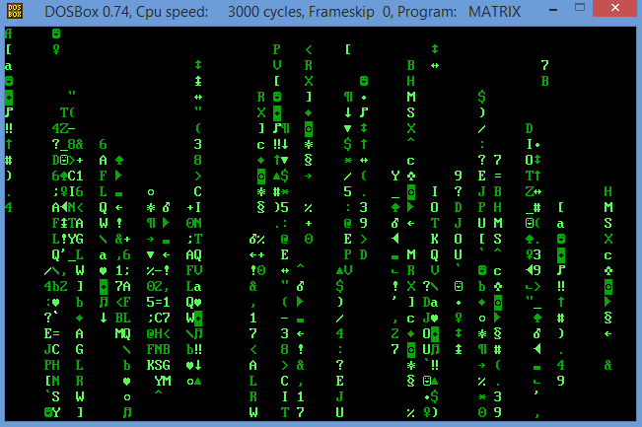

Sí necesita consultar la ayuda solamente debe ingresar el comando:

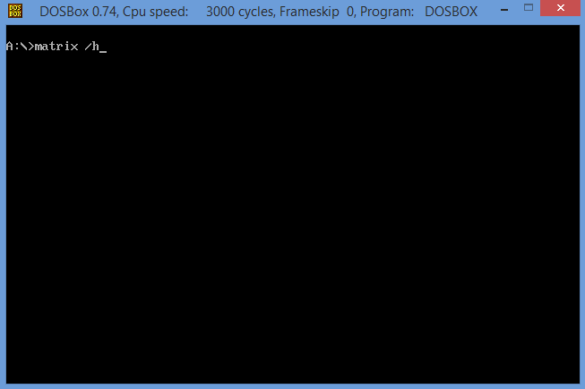

Donde se mostrará la ayuda del programa, su utilización y una breve explicación de su funcionamiento.

